LANDESFEUERWEHRVERBAND BADEN-WÜRTTEMBERG __________________________________________________________________________________________________________________
Michael Schiessel – Domhofstrasse 18 – 79576 Weil am Rhein

Fachgebiet Musik
Bezirksstabführer
Lehrgangsauschreibung

Jugendgruppenleiterlehrgang (JULEICA)

Michael Schiessel
Domhofstrasse 18
79576 Weil am Rhein
Telefon 07621 570121
Telefax 07621 570122
E-Mail schiessel@feuerwehrmusik-bw.de
Internet http://www.feuerwehrmusik-bw.de

Datum: 02. April bis 05. April 2013

Ort: Landesfeuerwehrschule in Bruchsal

Lehrgangsinhalt: Grundqualifikation als Jugendgruppenleiter/in

Voraussetzung:   Erste Erfahrungen in der Jugendarbeit,
selbstständiges Arbeiten als auch aktives Einbringen im Team.

Mindestalter: 18 Jahre

Lehrgangskosten: Keine Kosten für Lehrgang, Verpflegung und Unterkunft

Anmeldung: Anmeldungen an Bezirksstabführer Michael Schiessel

Anmeldeschluss: 31.01.2013

Anmeldebogen: Bitte zur Anmeldung den Meldebogen verwenden.

Die Teilnehmeranzahl ist begrenzt auf 25 Teilnehmer. Die Zuteilung der Seminarplätze erfolgt in der Reihenfolge des Einganges der Anmeldungen. Die Einladung erfolgt durch die Landesfeuerwehrschule.

Anzug: Der Lehrgang findet in Ausgehuniform statt.

Mit kameradschaftlichen Grüßen
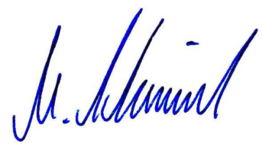
Bezirksstabführer

